План урока
Предмет: химия Класс: 8
Тема: Генетическая связь между классами неорганических веществ.
Цель: Сформировать умения учащихся выявлять взаимосвязь между различными классами неорганических соединений и находить пути взаимопревращений веществ различных классов.
Генетическая связь между классами неорганических веществ. Генетические ряды металла и неметалла, металла, образующего амфотерные оксид и гидроксид.
Задачи:
Образовательная: Научить раскрывать сущность генетических рядов веществ; составлять схемы генетических рядов металлов, неметаллов и металлов, образующих амфотерные оксиды и гидроксиды; записывать уравнения реакций, с помощью которых можно осуществить предложенные превращения, в молекулярном и ионно-молекулярном виде.
Развивающая: научить управлять своей познавательной деятельностью; ставить цели и задачи. Помочь осознать единства и взаимосвязи всех неорганических веществ, материальности и познаваемости окружающего мира.
Воспитательная:учиться открыто выражать и отстаивать свою позицию и критично относиться к своим поступкам.

Планируемые образовательные результаты
Предметные | Метапредметные | Личностные
Умения раскрывать сущность генетических рядов веществ; составлять схемы генетических рядов металлов, неметаллов и металлов, образующих амфотерные оксиды и гидроксиды; записывать уравнения реакций, с помощью которых можно осуществить предложенные превращения, в молекулярном и ионно-молекулярном виде. | Познавательные УУД: умение составлять классификационные схемы, сравнительные и обобщающие таблицы.  Личностные УУД: умения управлять своей познавательной деятельностью; открыто выражать и отстаивать свою позицию и критично относиться к своим поступкам. Регулятивные УУД: умения определять цели и задачи деятельности и выполнять их на практике.  Коммуникативные УУД: умение с уважением относиться к окружающим (учащимся, учителям, родителям и др.) — слушать и слышать партнёра, признавать право каждого на собственное мнение, принимать решения с учётом позиций всех участников. | Осознание единства и взаимосвязи всех неорганических веществ, материальности и познаваемости окружающего мира.

Методы: проблемный, индуктивный, дедуктивный, личностно-ориентированный, групповой, поисковый.
Оборудование и реактивы: , проектор, презентация к уроку.

Ход урока:
1 ЭТАП. Мотивация.
Что? Почему? Как? Мы будем отвечать, размышляя на эти вопросы на тему ….
Что?
Посмотрите на картинки, что мы будем изучать сегодня на уроке?
Пишу на доске слово«связь». Цитирую афоризмы мудрости:
«Люди способны объединяться, потому что между ними существуют различия. Эти различия люди могут соблюдать благодаря справедливости» Вам известны разные виды связей, назовите их, а какие-то из них очень значимы в вашей жизни (учащиеся называют разные виды связей: дружеская, родственная, телефонная, сотовая и т.д.). А что такое связи? Например, древние греки считали, что между атомами существуют крючочки, с помощью которых атомы удерживаются около друг друга, а чтобы их разъединить, необходимо приложить усилие (показываю сцепленные кулаки с помощью согнутых указательных пальцев рук). «Отдельный человек слаб, как покинутый Робинзон: лишь в сообществе с другими он может сделать многое» (А. Шопенгауэр) (учащиеся, размышляя, говорят, что в связях сила).
Почему?
В чём причина любых связей? Почему вы вступаете в связи? Зачем дружите, общаетесь, влюбляетесь? (по мнению ребят, это необходимость, это нужно для удовлетворения своих потребностей). «Человек – это узел отношений и только отношения важны для него» (А. де Сент-Экзюпери), «Мы рождены, чтобы жить совместно. Наше общество – свод из камней, который бы обрушился, если бы один не поддерживал другого» (Сенека). Мир многолик и многообразен, нас много и мы едины. Это как в песне «Я, ты, он, она, вместе целая страна, вместе дружная семья, большеглазых, озорных, чёрных, рыжих и ….».
Многообразен и мир химических веществ (открываю на доске ряд химических формул веществ, либо на слайде презентации: CaO, H₂O, P₂O₅, NaCl, Ca, Na, Ba(NO₃)₂, ZnO, Ca₃(PO₄)₂, NaOH, NH₄H₂PO₄, P, NH₃, H₃PO₄, Cu, SiO₂, Na₂O, HCl, Na₃PO₄, KOH.
Как?
Как объединить вещества между собой? Наверное, какой-то связью, в которой проявится их сила и единство?
Связь веществ по происхождению называется генетической связью, и генетика изучает наследование заболеваний, например гемофилии, дальтонизма, передающихся по наследству. И теперь мы, ответив на философские вопросы «Что? Почему? Как?» формулируем тему урока«Генетическая связь между классами неорганических веществ».

2 Этап Актуализация.
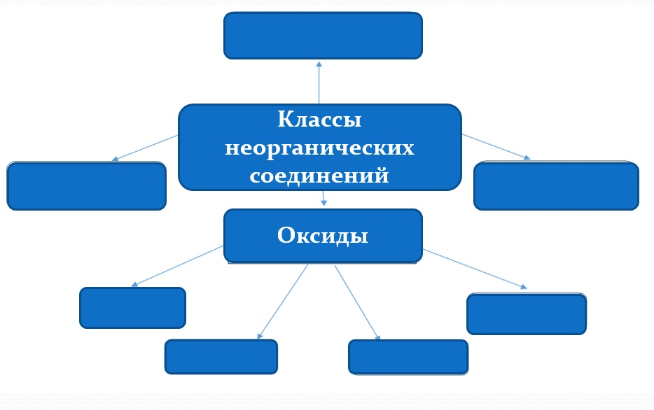
Заполните схемы:

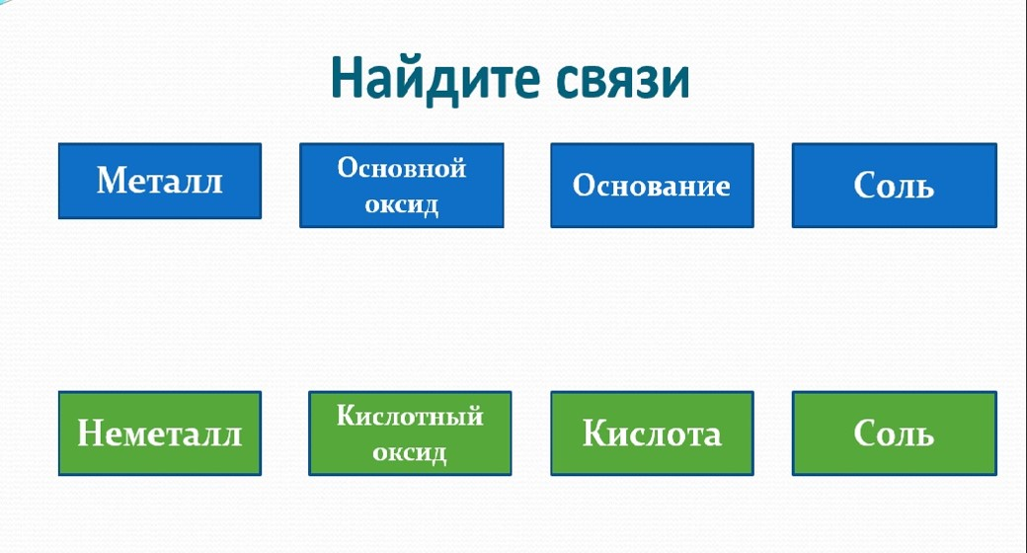

За каждый правильный ответ вы получаете по 1 баллу. Даже если вы лично не отвечали на заданный вопрос, но знали ответ на него, вы тоже ставите себе баллы. Мы работаем на доверии и, я думаю, вы будете честно себя оценивать.
• На какие две группы делятся неорганические вещества?
• Что такое простые вещества?
• Какие вещества называют сложными?
• Какие вы знаете классы сложных веществ?
• Что такое оксиды?
• На какие группы делятся оксиды?
• Какие оксиды называют основными?
• Какие оксиды называют кислотными?
• Что такое основания?
• На какие группы делятся основания?
• Что такое кислоты?
• На какие группы делятся кислоты?
• Что такое соли?
• Какие бывают соли?
Распределите предложенные формулы по классам:
HCl, CuS, HNO₃, Ca(OH)₂, K₂O,Ca₃(PO₄)₂ , Al₂O₃, Zn(OH)₂, Al(OH)₃, H₂Cr₂O_{7,} NaOH, N₂O_{3,} , Fe(NO₃)_{3,} H₂SO_{4,} AlCl_{3,} Na₂O.

ОКСИДЫ | кислоты | ОСНОВАНИЯ | соли

Демонстрационный опыт:
- горение кальция (серы) в кислороде,
- растворение образующегося оксида в воде и испытание полученного раствора индикатором
Составьте уравнения реакций.
S → SO₂ → H₂SO₃→ BaSO₃
Ba → BaO → Ba(OH)₂ → BaSO₃
Проблема. А ведь большинство оксидов металлов нерастворимы в воде и поэтому осуществить переход от основного оксида к основанию не представляется возможным, как быть в этом случае? (Выслушиваются предположения учащихся).
Для этого необходимо добавить ещё одно звено в цепи (СОЛЬ)!
Пример: CuCuOCuCl₂Cu(OH)₂CuSO₄
Записываем уравнения реакций для данного процесса.
3 этап. Построение и реализация проекта выхода из затруднения
Обсуждают в группах варианты решения учебной задачи. Обосновывают выбор общего решения или несогласия с мнением других. Представители от групп сообщают о результатах коллективной поисковой работы, отвечают на вопросы учеников из других групп. Фиксирую на бумаге, доске свое "открытие".
Работа у доски (решение цепочек превращений Слайд №11).
Работа в группах. Решение цепочек превращений
4 этап. Первичное закрепление.
По стихотворению (озвучивает учитель или на индивидуальной карточке) составьте уравнения химических реакций и напишите генетический ряд неметалла (на примере ряда фосфора). Генетический ряд – это ряд представителей разных классов, являющихся соединениями одного химического элемента, связанных взаимопревращениями и отражающих общность происхождения данных веществ.
«Красный фосфор я сжигаю, к дымку воду приливаю,
Проверяю лакмусом, станет сразу красным он!
Добавлю натрия гидроксид – цвет фиолетовый в колбе возник»

Составьте проект получения веществ по данным схемам
1 группа: CaCaOCa(OH)₂Ca₃(PO₄)₂ - генетический ряд металла
2 группа: PP₂O₅ H₃PO₄ Na₃(PO₄)₂ -генетический ряд неметалла
5 этап . Самостоятельная работа с самопроверкой
Заполните пропуски по образцу:
Вариант-1
ZnO SO₃  ZnSO₄  Zn(OH)₂ H₂SO₄ | _________ SO₂  K₂SO₃  KOH ________
_______ _______  MgCO₃  ________ ________ | ___________ SiO₂  __________  NaOH _________

Вариант-2
K₂O SO₂  K₂SO₃  KOH H₂SO₃ | ZnO SO₃  ZnSO₄  _________ _________
________ _________  Na₂SiO₃  _________ ___________ | MgO _______  ___________  ________ H₂CO₃

Вариант-3
MgO CO₂  MgCO₃  Mg(OH) H₂CO₃ | _________ SiO₂  Na₂SiO₃  NaOH __________
________ _______  K₂SO₃  -________ __________ | ZnO _______  __________  _________ H₂SO₄
Вариант-4
Na₂O SiO₂  Na₂SiO₃  NaOH H₂SO₃ | MgO CO₂  MgCO₃  ____________ __________
________ _______  ZnSO₄  _________ ________ | _________ SO₂  __________  KOH __________

Осуществляют самопроверку по слайдам.
6. Рефлексия
Пригодятся ли вам знания, полученные сегодня на уроке в жизни:  Да  Нет  Не знаю  Иное | Понравилось ли вам форма проведения урока:  Да  Нет  Не очень  Не знаю
Узнали вы сегодня что-либо новое:  Да  Нет  Не знаю | Хотелось ли вам проводить уроки по такому типу (проектирование):  Да  Нет  Иное

7. Домашнее задание
- § 51, №1-5
- Усл. №6
- Для увлеченных – самостоятельно составить генетические цепочки.

